**بسم الله الرحمن الرحیم**

پیش گزارش آزمایشگاه اپتیک – دکتر مهدوی

گروه دوم – چهارشنبه از ساعت 13:30 الی 17:30

آزمایش دوازدهم

کار با تداخل سنج فابری پرو

حسین محمدی

۹۶۱۰۱۰۳۵

1. **بطور خلاصه اجزاء تداخل سنج فابری پرو را معرفی نمایید.**

این تداخل سنج از دو تیغه ی نیمه اندود (80 درصد به بالا) تشکیل شده که موازی هم هستند. یکی از این تیغه ها قابلیت تحرک در راستای سطح خود را دارد و دیگری دارای دو پیچ تنظیم برای منحرف کردن و چرخاندن آن است. پرتوهای بازتابی به چند دسته پرتو تقسیم می شوند که تداخل آن ها در بی نهایت شکل می گیرد؛ از این رو فریزهای را مستقیما با چشم می توان دید.

گاهی در ساختار این تداخل سنج یک دوربین برای بزرگنمایی هم قرار داده می شود تا در صورتی که فریزها نزدیک هم باشد، بتوان آن ها را تشخیص و تمییز داد.

نور پس از خروج از چشمه نور، به محیط تداخل سنجی وارد می شود و توسط آینه های موازی، مدام بازتاب می شود‌ (عملا تعداد محدود دفعه) و با خروج از آینه ی نقره اندود ثانویه، با پرتوهای اولیه تداخل می کند و نتیجه را روی پرده مشاهده می کنیم.

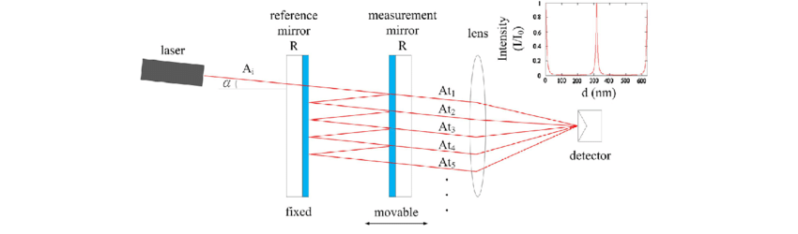

**تصویر ۱ : تداخل سنج فابری پرو و ساختار آن**

**۲- روش تنظیم و مدرج کردن تداخل سنج فابری پرو**

مشابه تداخل سنج مایکلسون، باید ضریب تبدیل مقداری که از ریزسنج خوانده می شود با مقدار حرکت آینه را به دست بیاوریم و به این کار مدرج کردن تداخل سنج فابری پرو می گوییم.

از نور تکفام سبز رنگ جیوه با طول موج 5460 آنگستروم استفاده می کنیم. ابتدا مقدار اولیه ریزسنج را ثبت می کنیم و سپس با چرخش ریزسنج، صد فریز عبور می کنیم (به داخل یا خارج) و دوباره مقدار ثانویه ریزسنج را یادداشت می کنیم.

با در دست داشتن $n=100$ و طول موج از رابطه ی $2d=nλ$، مقدار d یعنی تغییر فاصله ی دو تیغه را به دست می آوریم. حالا با در دست داشتن تفاضل فاصله ریزسنج (D) و d می توانیم نسبت تبدیل این فواصل را که $\frac{d}{D}$ است بخوانیم. حالا با ضرب کردن تغییرمکان ریزسنج در این نسبت، می توانیم تغییر مکان تیغه ها نسبت به هم را بخوانیم. (مستقل از طول موج استفاده شده)

برای تنظیم کردن این تداخل سنج هم باید لامپ جیوه را روشن کنیم و پیچ های $V_{1}$ و $V_{2}$ ‌ را به طور جزئي بچرخانیم تا فریزهای دایره ای در مرکز دید قرار گیرد.(تصویر۲) به این کار تنظیم اولیه ی تداخل سنج گوییم.

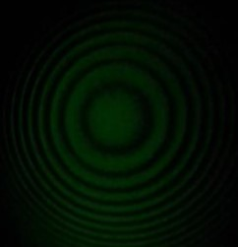

**تصویر ۲ : تنظیم فریزهای دایره ای در مرکز میدان دید**

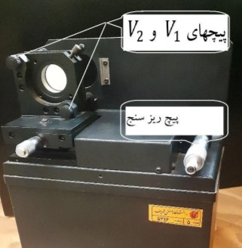

**تصویر ۳ : تداخل سنج فابری پرو**